Asthme en PÉDIATRIE
Dr Andrianina RANIVOSON
Objectifs :
- Diagnostiquer une crise d’asthme et évaluer sa gravité
- Traiter une crise d’asthme
- Décrire les principes de prise en charge de la maladie asthmatique

Généralités :

Définitions :
- Asthme :
  - Maladie hétérogène caractérisée habituellement par une inflammation chronique des voies aériennes
  - Marquée par des symptômes respiratoires comme des sifflement, dyspnée, oppression et toux
- Une limitation variable du débit expiratoire
- Qui tous le deux varient dans le temps et en intensité
- Selon l’âge :
  - Asthme préscolaire < 5 ans
  - Asthme scolaire > 5 ans
- On distingue :
  - La crise d’asthme
  - La maladie asthmatique : caractérise la maladie dans sa chronicité et dans son évolution
- L’asthme préscolaire :
  - Tout épisode dyspnéique avec râle sibilant, qui s’est produit au moins 3 fois depuis la naissance
  - Et cela quel que soit l’âge de début, la cause déclenchante, l’existence ou non d’une atopie
  - Ces épisode de sifflements sont discontinus, avec des périodes pendants lesquelles l’enfant est asymptomatique.

Intérêts :
- Maladie chronique la plus fréquente de l’enfance
- Concerne 10% de la population pédiatrique
- Augmentation de la fréquence et de la sévérité
- Asthme aigu grave = urgence thérapeutique
- Gravité liée aux formes sévères

Physiopathologie :
- 3 piliers de l’asthme :
  - Inflammation
  - Hyperréactivité bronchique
  - Remodelage bronchique
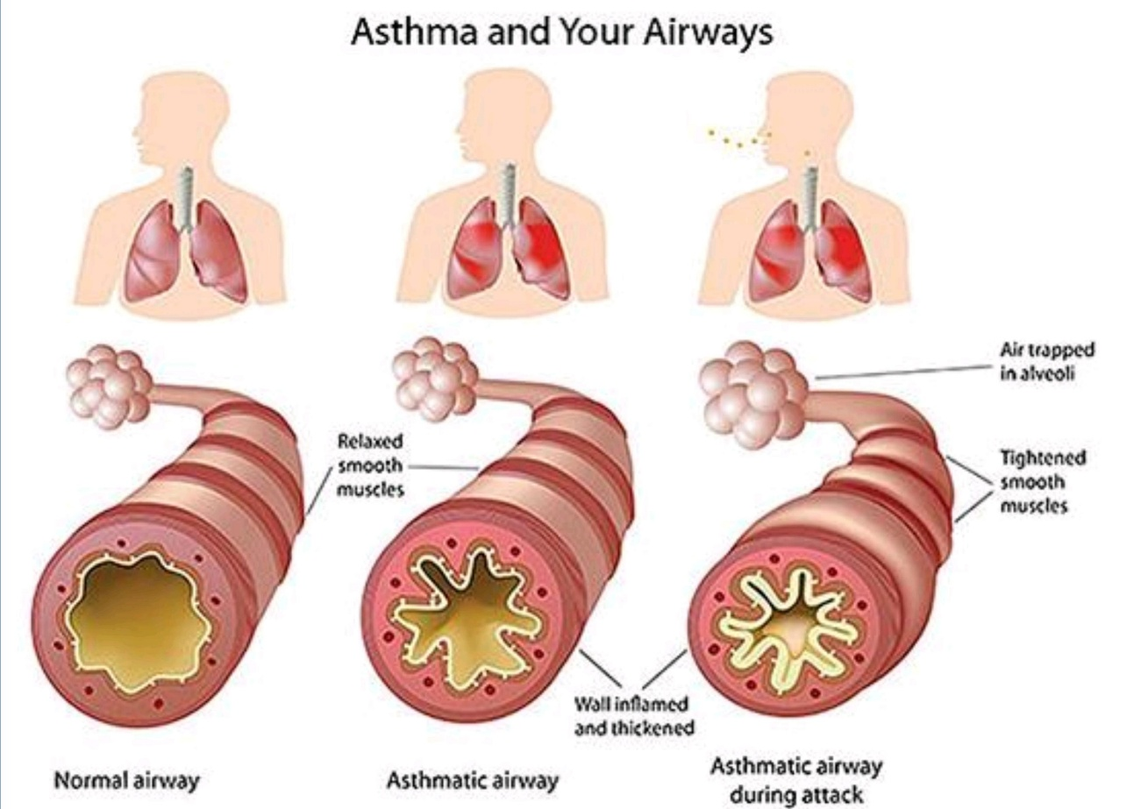
- 3 causes essentielles de l’obstruction bronchique
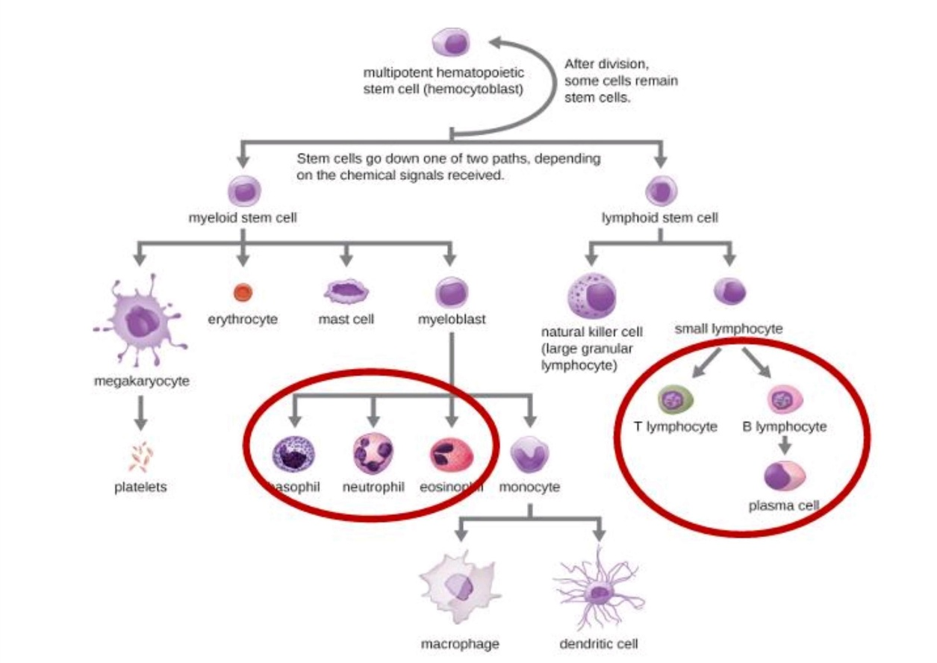
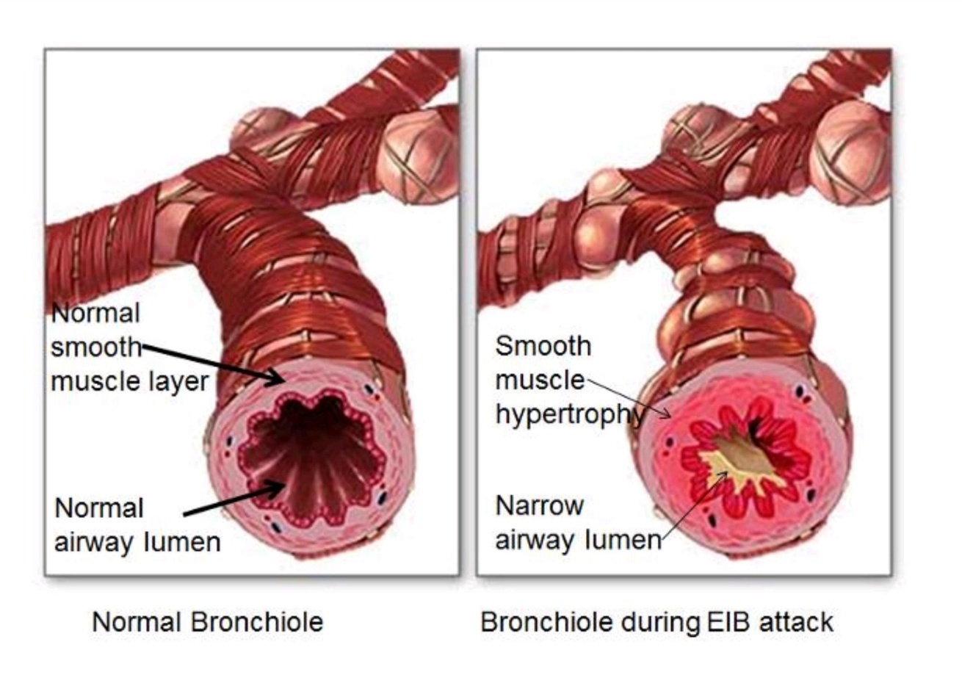
- Facteurs déclenchants :
  - Infection virale ++ ou bactériennes
  - Allergènes
  - Tabagisme passif
  - Stress
  - Effort
  - Changement climatique

Signes :

Type de description : crise d’asthme modérée de l’enfant

Anamnèse :
- Atopie familiale ou personnelle
- Antécédents de crise et notion d’hospitalisation antérieure
- Traitement de fond déjà entrepris
- Facteurs déclenchants : contact récent avec un allergène, virus, stress, effort…

Clinique :
- Signes généraux : état général conservé +/- fièvre
- Signes physiques :
  - Inspection :
    - Enfant angoissé ou agité
    - Thorax distendu
    - Polypnée ou bradypnée expiratoire
    - Signes de lutte respiratoire (selon la gravité)
    - Saturation en oxygène variable (gravité)
  - Percussion : augmentation de la sonorité
  - Auscultation :
    - Râles sibilants ou freinage expiratoire
    - Wheezing : sifflement audible à distance
    - Râles bronchiques
    - Murmures vésiculaires : présents ou diminués selon la gravité

Paraclinique :
- Radiographie du thorax de face :
  - Signes de distension thoracique
  - Si doute diagnostique : corps étrangers, malformation
  - Recherche de complications : pneumothorax, pneumomédiastin, atélectasie
- Exploration fonctionnelle respiratoire (EFR) :
  - Réalisable chez l’enfant > 6 ans
  - Syndrome obstructif VEMS / CV < 80% ou -1,64 Z-score
  - Augmentation du VEMS de > 12% après test de réversibilité
- Bilan allergologique :
  - A distance de la crise d’asthme
  - Identifier les facteurs déclenchants (tests cutanés, dosage des IgE spécifiques d’un pneumallergène)

Formes cliniques :

Selon la gravité :
- Difficulté à parler, à tousser
- Polypnée ou pause respiratoire, thorax bloqué
- Diminution ou abolition des MV, silence auscultatoire
- Signes d’hypoxie : cyanose
- Signes d’hypercapnie : HTA, tachycardie, sueurs, somnolence
Classification de la sévérité de la crise selon PRAM (Prescholl Respiratory Assesment Measure)
Paramètres | Description |  | Score
Saturation en O2 | > ou = 95%  92 – 94%  < 92% |  | 0  1  2
Tirage sus sternal | Absent  Présent |  | 0  2
Contraction des muscles scalènes | Absente  Présente |  | 0  2
Murmures vésiculaires (MV) | Normales  Diminution à la base  Diminution à la base et l’apex  Minimal ou absent |  | 0  1  2  3
Sibilances | Absentes  Expiratoires seulement  Inspiratoires +/- expiratoires  Audibles sans stéthoscope ou absentes (MV minimale ou absent) |  | 0  1  2  3
Score de sévérité | 0 – 3 légère | 4 – 7 modérée | 8 – 12 sévère

Selon la clinique : toux équivalent d’asthme
- Toux à répétition à prédominance nocturne
- Manifestations à l’effort

Selon l’âge : asthme du nourrisson
- < 12 mois : 3 épisodes de bronchiolites
- < 12 mois + atopie familiale ou personnelle : 2ème épisode de dyspnée sifflante ou de bronchiolite
- > 12 mois : 1ère épisode de dyspnée sifflante

Diagnostics :

Diagnostic positif :
- Repose sur un faisceau d’arguments : anamnestique, clinique, paraclinique, éventuellement thérapeutique après test de réversibilité aux Beta-2-mimétiques
- Disparition des symptômes spontanément ou à l’aide d’un bronchodilatateur = bon argument diagnostique

Diagnostics différentiels :
- Tout ce qui siffle n’est pas asthme
- Obstacle trachéo-bronchique : corps étrangers, sténose bronchique, tumeur, arcs aortiques anormaux
- Trachéobronchomalacie
- Dyskinésie ciliaire, dilatation des bronches
- Mucoviscidose
- Dysplasie broncho-pulmonaire
- RGO
- Insuffisance cardiaque

Diagnostic de sévérité de la maladie asthmatique :
- Détermine la nécessité ou non d’un traitement de fond ainsi que du niveau thérapeutique nécessaire
- Evaluation initiale de la sévérité de l’asthme : l’enfant est classé dans le stade correspondant à l’item le plus sévère
Evaluation initiale de la sévérité de l’asthme
Asthme | Intermittent | Persistant léger | Persistant modéré | Persistant sévère
Symptômes | < 1 fois/semaine | 1 fois/semaine | Quotidiens | Quotidiens
Exacerbations | Brèves | Gène les activités pendant le sommeil |  | Fréquentes
Symptômes nocturnes | < 2 fois/mois | > 2 fois/mois | > 1 fois/semaine | Fréquents
 |  |  | Beta-2-mimétique quotidien | Activité physique limitée
VEMS ou DEP | > 80% valeur théorique | > 80% valeur théorique | < 80% | < 60%
Variations nycthémérales du DEP | < 20% | 20 – 30% | > 30% | > 30%
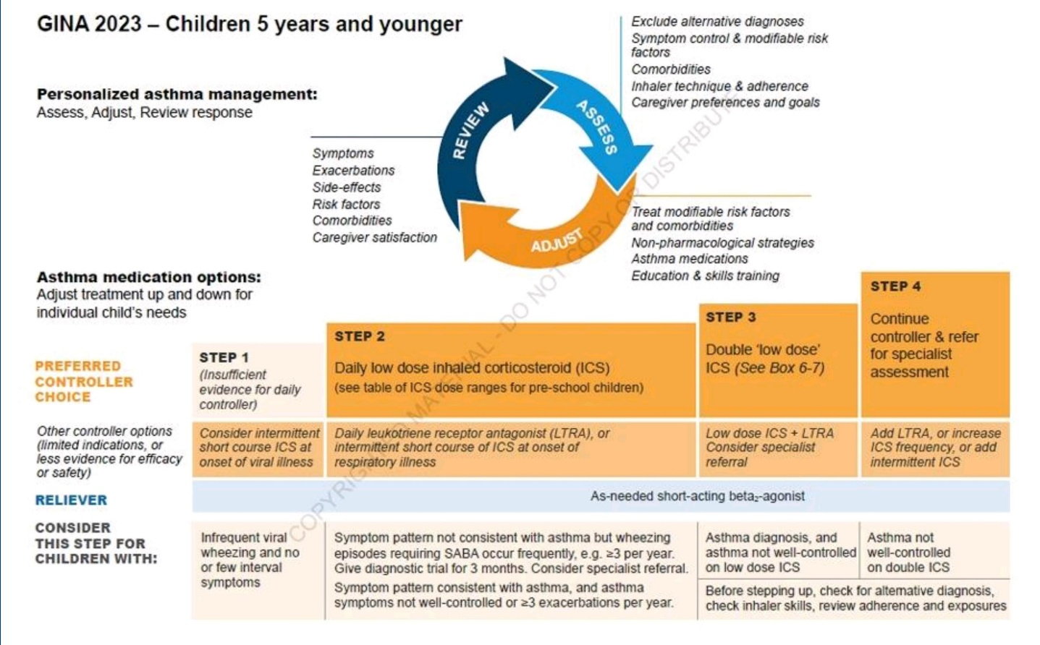

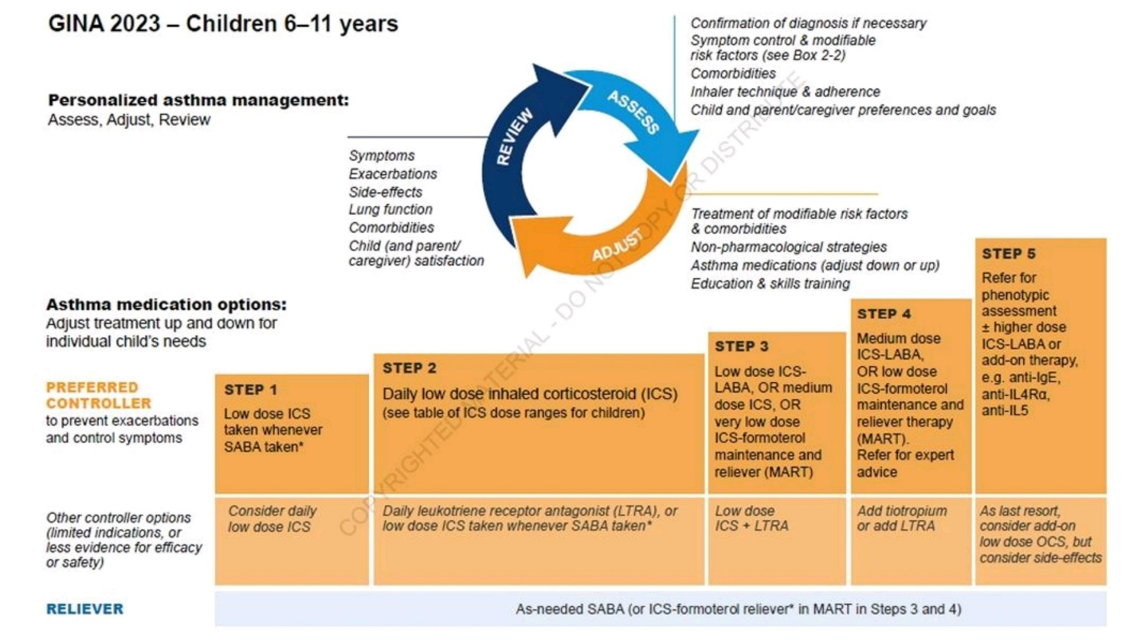

Prise en charge :

Prise en charge de la crise d’asthme :

Buts :
- Stopper la crise d’asthme
- Eviter les complications

Moyens :
- Ambulatoire ou en hospitalisation
- Mesures hygiéno-diététique : désobstruction rhino-pharyngée, hydratation 2,2L/m2
- Mise en condition :
  - Libération des voies aériennes
  - Position demi-assise
  - Monitoring cardio-respiratoire
  - Oxygénothérapie adaptée à la saturation en oxygène
  - Abord veineux éventuellement
- Bêta-mimétique de courte durée d’action ou BDCA par voie inhalée : Salbutamol
  - Aérosols-doseurs avec chambre d’inhalation < 6 ans voire plus
1 bouffée (100µg) pour 2kg de poids (10 bouffés max) équivalent salbutamol
  - Aérosols-doseurs : 2 bouffées à chaque fois
  - Ou nébulisations avec 6 – 8L d’oxygène :
    - 150 µg/kg/nébulisation d’équivalent salbutamol
    - Administration répétée toutes les 20 min pendant 1h puis réévaluation avant renouvellement du même schéma
    - < 15 kg : 2,5 mg
    - > 15 kg : 5 mg
- Anticholinergiques de synthèse : bromure d’ipratropium : 3 nébulisations de 0,25 mg pour les < 6 ans, 0,5 mg pour les > ou = 6 ans
- Corticoïdes : par voie orale en 1ère intention : 1 à 2 mg/kg/j d’équivalent prednisone (max 40 mg) en une prise pendant 3 à 5 jours

Indications :
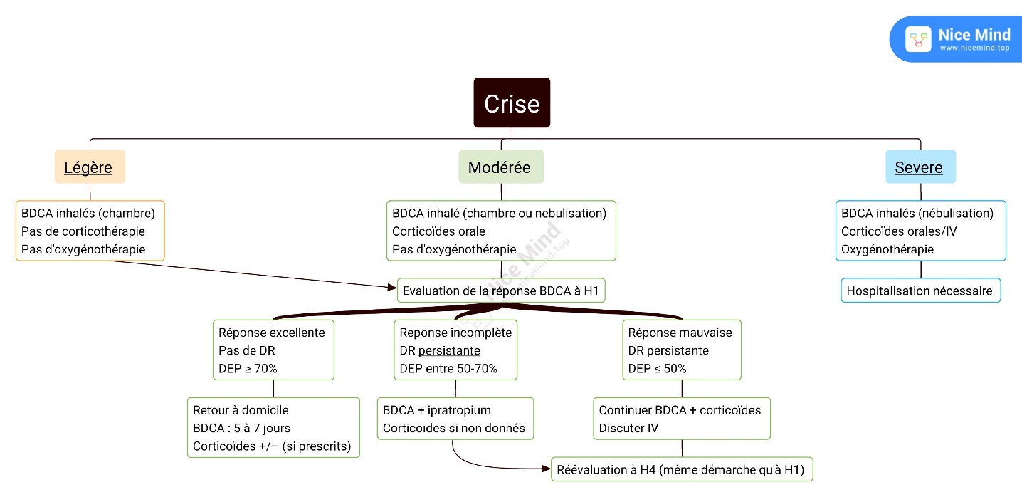

Surveillance :
- Clinique :
  - Amélioration des signes cliniques
  - Complications

Prise en charge de la maladie asthmatique :
- C’est la prise en charge à distance et à long terme de la crise ou traitement de fond

Buts :
- Obtenir un bon contrôle des symptômes et permettre une activité normale
- Réduire les risques d’exacerbations, d’altération fonctionnelle et d’effets secondaires des cortidoïdes par voie orale
- Préserver le capital pulmonaire

Moyens :
- Non médicamenteux : éducatif par hygiène de vie, sports adaptés, observance thérapeutique (traitement de crise et traitement de fond)
- Corticostéroïdes inhalés (CSI) : beclométhasone ou fluticasone proprionate
 | Moins de 6 ans | 6 – 11 ans | Plus de 12 ans
Faible dose | 100 µg/j | 100 – 200 | 200 – 500
Moyenne dose |  | > 200 – 400 | > 500 – 1 000
Forte dose |  | > 400 | > 1 000
- Antileucotriènes :
En pratique
Fluticasone proprionate 50 µg : 2 bouffées matin et soir pendant au moins 3 mois

Surveillance :
- Selon le niveau de contrôle de l’asthme, adapter le traitement de fond tous les 3 à 6 mois
- Vérifier les techniques d’administration des médicaments et l’observance du traitement
- Durée du traitement, arrêt du traitement :
  - Suivi de 2 ans au minimum
+
  - 1 année asymptomatique
+
  - EFR normale
+
  - Surveillance tous les 3 à 6 mois, avec reprise de la corticothérapie inhalée dès la reprise des symptômes même légers
Evaluation du contrôle de l’asthme (4 dernières semaines) chez l’enfant âgé d’au moins 6 ans
 |  | Bon contrôle | Contrôle partiel | Mauvais contrôle
Symptôme d’asthme dans la journée > 2/ semaine | Oui/non | Aucun de ces critères | 1 – 2 critères | 3 – 4 critères
Au moins un réveil nocturne liée à l’asthme | Oui/non
Utilisation d’un bronchodilatateur de secours > 2/semaine | Oui/non
Limitation d’activité liée à l’asthme | Oui/non

Evaluation du contrôle de l’asthme (4 dernières semaines) chez l’enfant préscolaire âgé de moins de 6 ans
 |  | Bon contrôle | Contrôle partiel | Mauvais contrôle
Symptôme d’asthme dans la journée, d’une durée supérieures à quelques minutes, > 1/ semaine | Oui/non | Aucun de ces critères | 1 – 2 critères | 3 – 4 critères
Au moins un réveil nocturne ou toux nocturnes en rapport avec l’asthme | Oui/non
Utilisation d’un bronchodilatateur de secours > 1/semaine | Oui/non
Limitation d’activité liée à l’asthme (court ou joue moins que les autres enfants, facilement fatigué que lors des marches ou des jeux) | Oui/non

Conclusion :
- Asthme : maladie inflammatoire chronique des voies aériennes
- Distinguer la prise en charge de la crise ou exacerbation d’asthme et la prise en charge de la maladie asthmatique par le traitement de fond
- Préservation du capital pulmonaire de l’enfant doit être la préoccupation des médecins dans la prise en charge de la maladie asthmatique

